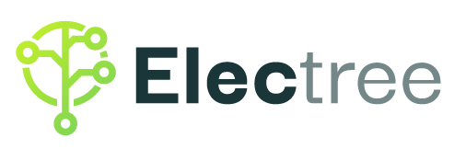
TISKOVÁ ZPRÁVA | 20. listopadu 2025

Electree razantně investuje do BESS a příští rok spustí první projekty s celkovou kapacitou 100 MWh

Schválení legislativního balíčku Lex OZE III přineslo českému energetickému trhu zásadní impuls. Modulární systém velkokapacitních akumulátorů (tzv. BESS – Battery Energy Storage System) se stává nejen klíčovým prvkem stabilizace elektrické sítě a integrace obnovitelných zdrojů, ale také atraktivní investiční příležitostí. Společnost Electree, která se pod značkou Bateree specializuje na dodávky bateriových systémů a inteligentního řízení energií pro firmy i domácnosti, očekává, že právě konec letošního a začátek příštího roku budou v tomto ohledu přelomové. Pro příští rok chystá Electree spuštění tří stand-alone projektů s celkovou kapacitou 100 MWh, kde počítá se zhruba půlmiliardovou investicí. Ve fázi přípravy má pak řadu dalších samostatných úložišť s kapacitou 500 MWh, do nichž plánuje investovat až miliardu korun.

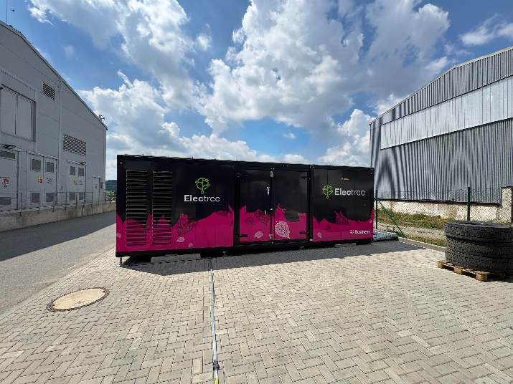
S rostoucím podílem obnovitelných zdrojů roste potřeba flexibility a stabilizace soustavy. Akumulace energie se proto stává nezbytnou součástí moderní energetiky. I proto se společnost Electree nyní ve velké míře pouští do projektů BESS. „Nejnovější novela energetického zákona umožnila přípravu stand-alone projektů a odstranila překážky, které dosud brzdily rozvoj velkokapacitních bateriových úložišť v České republice. Ty se tak nyní mohou stát nejen komplexním technologickým řešením, které maximalizuje potenciál trhu s regulační elektřinou, ale i bezpečným investičním aktivem se zajímavým výnosem. Je ovšem potřeba počítat se střednědobým investičním horizontem,“ vysvětluje Lubomír Káňa, spoluzakladatel společnosti Electree, a dodává: „Projekty BESS představují smysluplnou investici do infrastruktury, mají strategický význam a skutečnou přidanou hodnotu pro udržitelný rozvoj energetiky.“

Electree spustí své první projekty BESS
Chytrá bateriová úložiště od Electree využívají špičkovou lithium-iontovou technologii, pokročilý systém řízení a robustní bezpečnostní standardy. Divize firmy pojmenovaná Bateree se navíc může pochlubit certifikací TUV na tzv. all-in-one bateriová řešení – aktuálně jedinou svého druhu na českém trhu.

Plány společnosti pro rok 2026 počítají se spuštěním tří stand-alone projektů BESS o celkovém výkonu 21 MW a kapacitě 100 MWh. Tyto projekty již mají stavební povolení, potvrzené připojovací podmínky od distributora (EGD) a nacházejí se ve fázi stavby nebo stavební přípravy.

„Současně chystáme další skupinu projektů, které máme ve fázi projekční přípravy. Zde se jedná o výkon přibližně 125 MW a kapacitu 500 MWh. U části těchto projektů zvažujeme zahájení výstavby ještě v roce 2026, avšak realisticky lze jejich uvedení do provozu očekávat na přelomu let 2026 a 2027,“ říká Lubomír Káňa.

Ve fázi předprojekční (tedy ve studii proveditelnosti) se aktuálně nachází další portfolio Electree s výkonem přibližně 100 MW a kapacitou 400 MWh. Tato skupina již zahrnuje i kombinace se zdroji OZE či plynovými turbínami, s plánem postupného přechodu na vodíkové technologie.

Úsporné energetické řešení pro podnikání…
Princip fungování bateriového úložiště je jednoduchý – umožňuje uchovávat elektrickou energii a využívat ji v době, kdy je to ekonomicky nejvýhodnější. „V principu se BESS připojí do sítě a inteligentně se nabíjí, nebo vybíjí na základě nastavené strategie. To firmám či obcím především přináší úspory díky chytrému zužitkování přebytků vyrobené elektřiny, třeba z vlastní fotovoltaiky, v době, kdy jsou ceny vysoké. Například místo odběru ze sítě za 7 Kč/kWh tak subjekt využije vlastní uloženou elektřinu s nákladem pod 2 Kč,“ popisuje Lubomír Káňa.

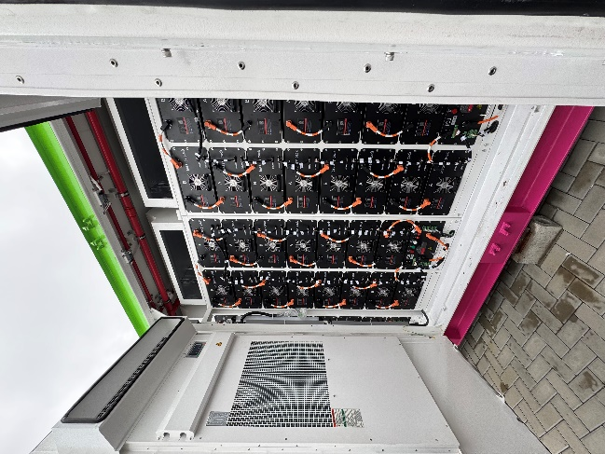
Současně se s vlastním úložištěm zvyšuje energetická nezávislost, jelikož baterie funguje jako záložní zdroj při výpadcích. Navíc může generovat příjmy poskytováním tzv. služby výkonové rovnováhy (SVR) energetické soustavě. Lze také nakupovat elektřinu levně (např. v noci) a prodávat ji ze zásobníku během špičky za výrazně vyšší cenu. Tím se bateriové uložiště stává mimo jiné strategickou investicí do stability a růstu podnikání. Na pořízení bateriového systému lze současně získat podporu až 200 000 Kč z programu Nová zelená úsporám.

… i investiční příležitost v rychle rostoucím odvětví
Právě investice do výstavby a provozu špičkových bateriových systémů se začíná těšit stále větší oblibě. Dnes jsou již celkem běžná menší bateriová úložiště u rodinných domů, která slouží jako první krok k pochopení principů akumulace energie a jejího využití v praxi. „Menší baterie umožňují domácnostem získat zkušenost s řízením spotřeby a ukládáním energie z vlastních obnovitelných zdrojů. Na základě těchto zkušeností pak mohou podnikatelé zvážit instalaci i pro své firmy,“ doplňuje Káňa.

Electree nabízí řešení jak pro podniky a obce, tak i investiční produkty pro jednotlivce. „Investovat lze různě – ať už do jednotlivého bateriového kontejneru, nebo podílu na větším projektu. Nejde o žádné abstraktní finanční instrumenty, ale o konkrétní bateriová zařízení, která fungují v reálném čase a generují stabilní výnosy. Investor se tak podílí na budování moderní energetické infrastruktury a zároveň získává pasivní příjem s jasně definovanými parametry,“ říká spoluzakladatel společnosti Electree.

Bateriová úložiště přinášejí investorům příjmy ze tří zdrojů: odměny za připravenost k regulačním zásahům, platby za skutečné dodávky výkonu a zisk z cenové arbitráže. U domácností a firem je návratnost investice typicky střednědobá (2,5–6 let), přičemž úspory mohou dosahovat až 70 % nákladů na elektřinu.

Electree nabízí pro velké investory řešení na míru. Navíc umožňuje investovat i drobným investorům do úvěru, kterým je projekt BESS zajištěn, a to prostřednictvím platformy Oportio již od 1 000 Kč s fixním výnosem 9 % ročně.

Co jsou vlastně bateriová úložiště a proč zažívají boom?
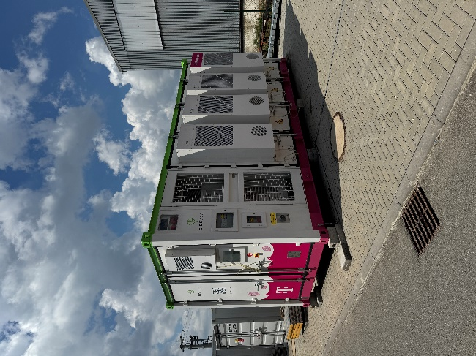
Bateriový energetický akumulační systém představuje technické zařízení sloužící k dočasnému uchovávání elektrické energie pomocí bateriových článků. Provozní teploty velkokapacitních bateriových systémů se pohybují od -20 °C až do 55 °C. Electree nabízí nejrůznější velikosti modulů (od skříní po kontejnery), kde jsou bateriové články typu LiFePO4 chlazeny pomocí vzduchu či vody, a to podle stupně výkonu. Ten dosahuje od 1 MWh až po více než 100 MWh. Samozřejmostí jsou bezpečnostní prvky jako integrované hasicí systémy, real-time monitoring všech článků (vč. sledování teploty a napětí každého z nich) a systém řízení (tzv. BMS – Battery Management System) s pokročilými algoritmy pro vyvážení nabíjení a ochranou proti přetížení.

Bateriová úložiště hrají zásadní roli při dekarbonizaci a přechodu k udržitelné energetice. Díky nim lze lépe integrovat obnovitelné zdroje do soustavy, posílit energetickou bezpečnost a současně vytvářet nové ekonomické příležitosti.

Electree přitom pro poskytování flexibility nevyužívá pouze bateriová úložiště. Díky vlastnímu softwaru a unikátní strategii řízení energie dokáže propojit i další hybridní zdroje a spotřebiče, čímž vytváří chytrou síť pomáhající stabilizovat distribuční soustavu a zvyšovat ekonomický přínos pro všechny zapojené subjekty.

„Český trh se tak posouvá směrem k evropským trendům, kde jsou BESS již etablovaným nástrojem moderní energetické infrastruktury. Těší nás, že akumulace energie přestává být okrajovou technologií a začíná hrát strategickou roli,“ uzavírá Lubomír Káňa.

Více na www.electree.cz

Další informace:
Crest Communications
Marcela Kukaňová, tel.: +420 731 613 618, marcela.kukanova@crestcom.cz
Michaela Muczková, tel.: +420 778 543 041, michaela.muczkova@crestcom.cz
www.crestcom.cz; www.electree.cz

Jde o baterii se střídačem, která je připravená k okamžitému provozu.
Jedná se o vysoce stabilní technologii, která zajišťuje bezpečnost a dlouhou životnost článků. Charakterizuje ji nižší riziko vznícení a vysoká tepelná stabilita. Současně se vyznačuje vysokou cyklickou životností, jež je ideální pro aplikace s častými cykly nabíjení a vybíjení.

